TUTORIAL PARA CRIAÇÃO DE SHAPEFILE USANDO PYTHON/QGIS

1° PASSO: Para o caso do resultado da análise de cluster. Foi necessário converter o arquivo texto para netcdf pelo script **convert_txt.to.netcdf.py**

É possível que o usuário queira abrir o arquivo netcdf no QGIS. No entanto, o arquivo não estará georreferenciado, e quando aberto no QGIS, o mesmo não irá casar com o shapefile. Exemplo:

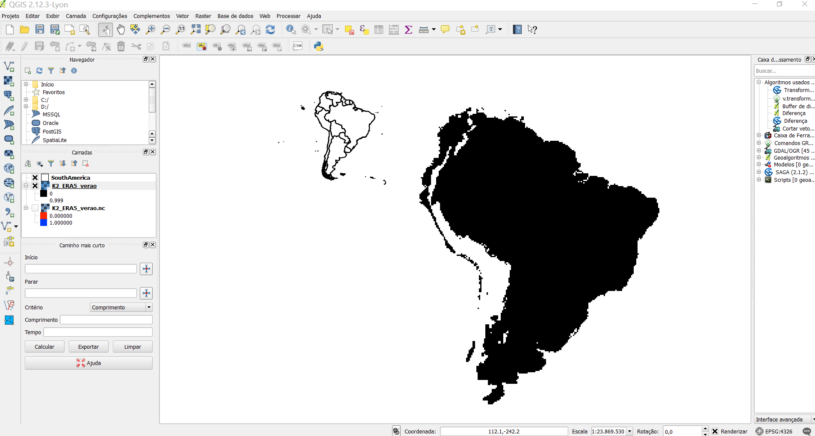

2° PASSO: Para resolver este problema, o usuário deverá georreferenciar o arquivo netcdf. Para isso, deve-se transformar o arquivo netcdf criado no passo anterior para o arquivo raster com formato tif usando o script **geo_qgis.py**. O objetivo é obter um arquivo que contenha um sistema de coordenadas que podem ser lidas no QGIS. Exemplo corrigido:

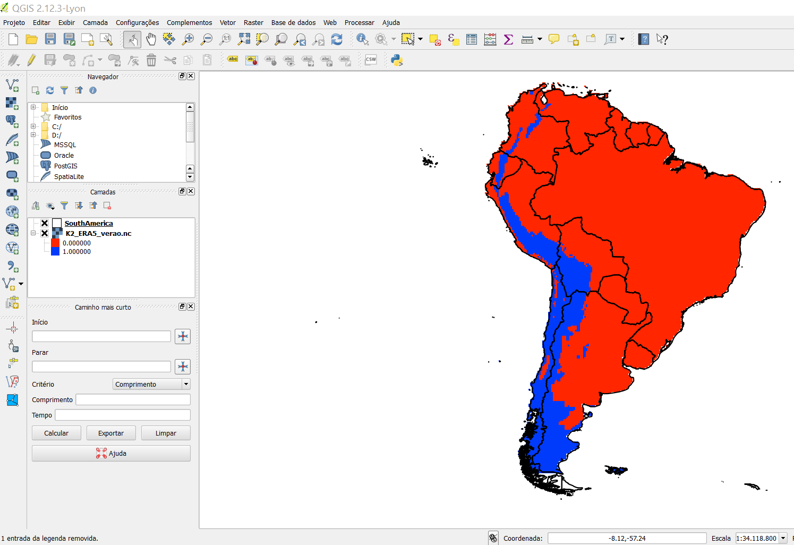

Para acesso dos scripts: https://github.com/gliciaGarcia/Georef_NetCDF

3° PASSO: A partir de agora iremos obter os shapefiles das áreas homogêneas usando o QGIS versão 2.12.3. Com o arquivo tif criado: Raster -> Conversão -> Poligonizar (Raster para vetor): Salvar arquivo de saída em .shp e marcar a opção campo de nome DN (esse passo cria um shape somente dos lagos).

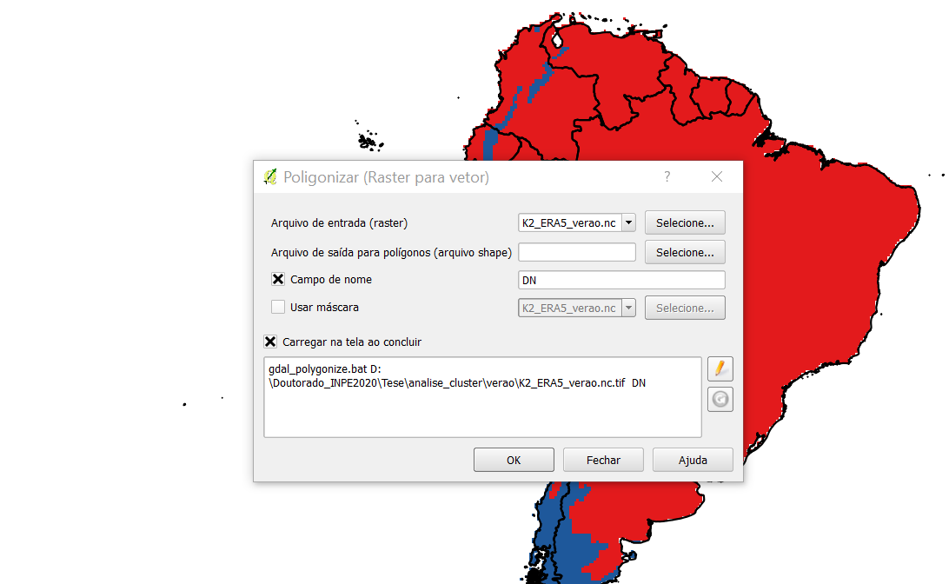

Caso, o arquivo tif tenha mais de dois clusters, será necessário transformá-lo em binário com o objetivo da área de interesse. Por exemplo:

Selecionar apenas o valor de interesse: Raster -> Calculadora raster -> expressão: ("MCD12Q1:LC_Type4@1" >= 1) = 0 (tudo que é maior que 1, ele substitui por zero) -> Salvar arquivo de saída em tif

4° PASSO: No shape de interesse: Selecionar as feições dentro da área suburbana; após a seleção: Clica em camada e salvar como camada vetorial (Verificar a coordenadas SRC e marcar a opção salvar somente as feições selecionadas (Salva somente os shapes de interesse). No exemplo a seguir, o objetivo é obter apenas o shape da maior área.

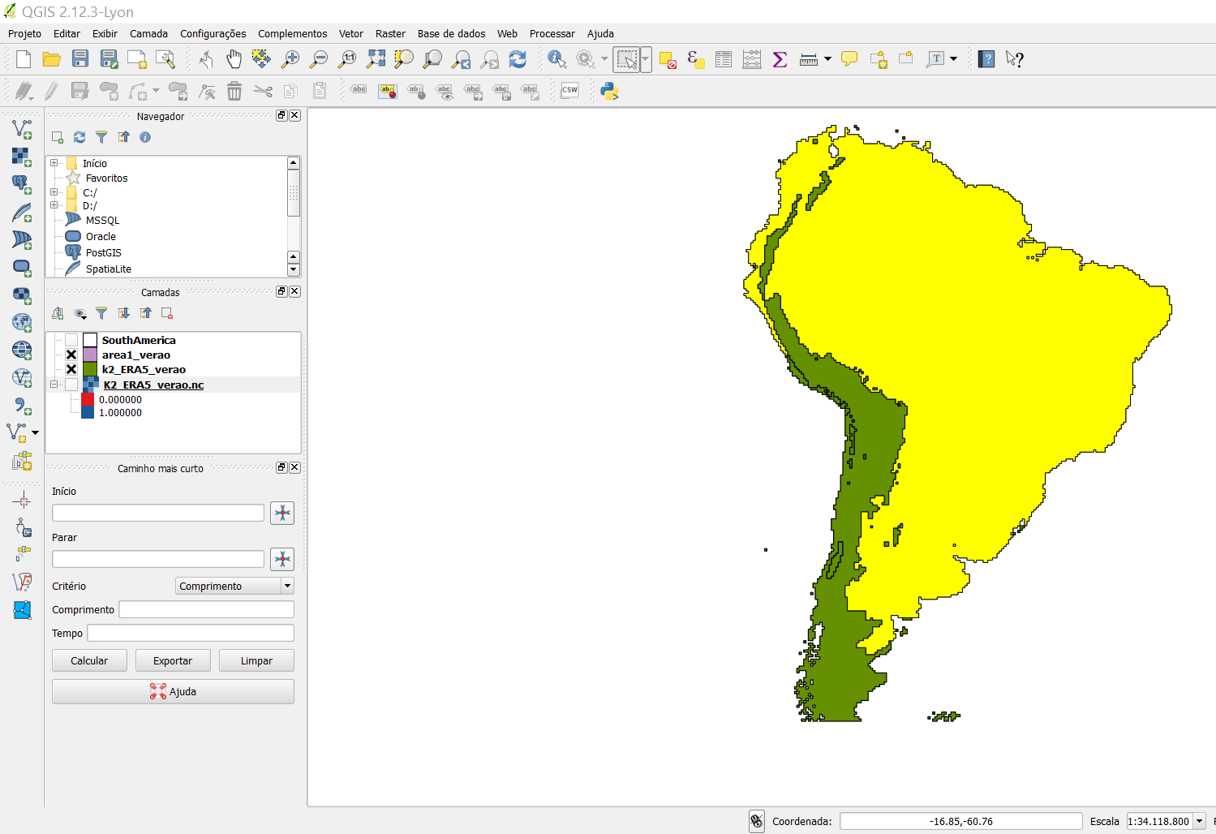

Resultado Final

